

ESTADO DO PARA
PREFEITURA MUNICIPAL DE VISEU· SECRETARIA DE OBRAS

MEMORIAL DESCRITIVO - REFORMA DA PRA<;A SAO BENEDITO NA SEDE DO MUNICiPIO DE VISEU-PA.
- PRELIMINARES

0 presente conjunto de especifica96es e descri96es tern por objetivo principal mostrar as caracteristicas e o tipo de obra, como tambem o respectivo acabamento dos servi9os que serao executados na REFORMA DA PRA<;A SAO BENEDITO SEDE VISEU-PA. As quantidades levantadas no "Quantitativo" sao orientativas, nao implicando em aditivos quando das medi96es dos servi9os, cabendo ao construtor a responsabilidade pelo or9amento proposto.

0 empreiteiro ao apresentar o pre90 para esta constru9ao esclarecera que nao teve duvidas na interpreta9ao dos detalhes construtivos e das recomenda96es constantes das presentes especifica96es , e que esta ciente de que as especifica96es prevalecem sobre os projetos, sobretudo devera realizar uma visita previa de inspe9ao e confirmar os servi9os que deverao ser realizados.

Canteiro de Obras: A empresa executora da obra sera responsavel pelo fornecimento do material necessario a implanta9ao , assim como pela mobiliza9ao, manuten9ao e desmobiliza9ao do canteiro de obras. Ap6s a conclusao das obras a area de instala9ao do canteiro devera estar nas condi96es identicas as encontradas. Sem onus ao contratante. Todos OS servii;:os preliminares nao previstos, serao de responsabilidade da empresa executora, realizados com material pr6prio e sem onus para o contratante . A seguir sera descrito de forma simplificada o modo de execu9ao da constru9ao de cada unidade.

- DISPOSICQES GERAIS EXECU<;AO DA OBRA
A execu9ao da REFORMA DA PRA<;A SAO BENEDITO SEDE VISEU-PA ficara a cargo da empresa contratada, empreiteira, ap6s processo licitat6rio, que devera providenciar a Anota9ao de Responsabilidade Tecnica de execu9ao da Obra, junto ao Conselho Regional de Engenharia e Agronomia - CREA local ou ao Conselho de Arquitetura e Urbanismo - CAU, e atender as especifica96es deste memorial e do contrato de prestayao de servi90 que sera celebrado entre a empreiteira e o Ente Federado contratante. Para a execu9ao dos servii;:os serao necessarios ainda os procedimentos normais de regulariza9ao do Responsavel Tecnico da Empreiteira, junto ao contratante , com rela9ao ao comando da obra, diario de obra, licen9as e alvaras.

- ESPECIFICA<;OES DOS SERVICOS

  - NORMAS GERAIS

    - Estas especifica96es de materiais e servi9os sao destinadas a compreensao e interpreta9ao dos Projetos de Arquitetura e Planilha Or9amentaria, fornecidos pelo 6rgao responsavel.

    - As dimens6es das pei;:as especificadas nesses documentos foram adotadas apenas para servir de base para se estimar o custo de constru9ao. Com isso, faz-se necessaria uma revisao geral desses documentos e compatibiliza-los com seus projetos complementares.

    - Caso existam duvidas de interpretai;:ao sobre as pe\)as que comp6em o Projeto de Arquitetura, elas deverao ser dirimidas antes do inicio da obra com a equipe tecnica responsavel, que dara sua anuencia aprovativa ou nao.

    - Para eventual necessidade nas altera<;6es de materiais e (ou) servii;:os propostos, bem como de projeto, pela empreiteira, deverao ser previamente apreciados pela equipe tecnica responsavel,
que podera exigir informa96es complementares, testes ou analise para embasar Parecer Tecnico final a
sugestao alternativa apresentada .



ESTADO DO PARA
PREFEITURA MUNICIPAL DE VISEU SECRETARIA DE OBRAS

    - Todas as pec;:as graficas deverao obedecer ao modelo padronizado pela Associac;:ao Brasileira de Normas Tecnicas - ABNT, devendo ser rubricadas pelo profissional Responsavel Tecnico da Empresa Contratada .

    - Sao obrigac;:oes da Empreiteira e do seu Responsavel Tecnico:

Obediencia as Normas da ABNT e das Normas Regulamentadoras do Ministerio do Trabalho e Emprego.

Visitar previamente o terreno em que sera construida a ampliayao, a fim de verificar as suas condic;:oes atuais e avaliar, por meio de sondagens, o tipo de fundac;:ao a ser executada para a edificac;:ao.

Corrigir, as suas expensas, quaisquer vicios ou defeitos ocorridos na execuc;:ao da obra, objeto do contrato, responsabilizando-se por quaisquer danos causados ao convenente, decorrentes de negligencia, impericia ou omissao.

Empregar operarios devidamente uniformizados e especializados nos servic;:os a serem executados, em numero compativel com a natureza e cronograma da obra.

Na fase de execuc;:ao da obra, caso sejam verificadas divergencias e inconsistencias no projeto, comunicar a equipe responsavel.

Manter atualizados no Canteiro de Obra: Diario, Alvara, Certid6es, Licenc;:as, evitando interrupc;:6es por embargos.

Estabelecer um servic;:o ininterrupto de vigilancia da obra, ate sua entrega definitiva , responsabilizando-se por quaisquer danos decorrentes da execuc;:ao que porventura venham a ocorrer nela.

Manter limpo o local da obra, com remoc;:ao de lixos e entulhos para fora do canteiro. Apresentar, ao final da obra, toda a documentac;:ao prevista no Contrato da Obra.

Para a execuc;:ao da obra, objeto destas especificac;:oes, ficara a cargo da empreiteira o fornecimento de todo o material, mao de obra, leis sociais, equipamentos e tudo o mais que se fizer necessario para o born andamento e execuc;:ao de todos os servic;:os previstos.
- 3.2 FISCALIZAyAO
    - A Fiscalizac;:ao dos servic;:os sera feita pela equipe tecnica, por meio do seu responsavel
tecnico e preposto, portanto, em qualquer ocasiao, a empreiteira devera submeter-se ao que for determinado pelo fiscal.
    - A empreiteira mantera na obra, a frente dos servic;:os e como seu preposto, um profissional devidamente habilitado e residente , que a representara integralmente em todos os atos, de modo que todas as comunicac;:oes dirigidas pelo contratante ao preposto da empresa executora terao eficacia plena e total, e serao consideradas como feitas ao pr6prio empreiteiro. Por outro lado, toda medida tomada pelo seu preposto sera considerada como tomada pelo empreiteiro. Ressaltado seja, que o profissional devidamente habilitado, preposto da empresa executora , devera estar registrado no CREA local, como Responsavel Tecnico pela Obra que sera edificada.
    - Fica a Empreiteira obrigada a proceder a substitui<;ao de qualquer operario , ou mesmo do preposto, que esteja sob suas ordens e em servic;:o na obra, se isso lhe for exigido pela fiscalizac;:ao , sem haver necessidade de declara9ao quanto aos motivos . A substitui9ao devera ser realizada dentro de 24 (vinte e quatro) horas.

    - Podera a fiscalizac;:ao paralisar a execu9ao dos servi9os, bem como solicitar que sejam refeitos, quando eles nao forem executados de acordo com as especifica96es, detalhes ou com a boa tecnica construtiva . As despesas decorrentes de tais atos serao de inteira responsabilidade da empreiteira.



ESTADO DO PARA
PREFEITURA MUNICIPAL DE VISEU SECRETARIA DE OBRAS

    - A presenc;a da Fiscalizac;ao na obra, nao exime e sequer diminui a responsabilidade da Empreiteira perante a legislac;ao vigente.

  - MATERIAIS E MAO DE OBRA

    - As normas aprovadas ou recomendadas, as especificac;oes , os metodos e ensaios, os padroes da ABNT referentes aos materiais ja normalizados, a mao de obra e execuc;ao de servic;os especificados, serao rigorosamente exigidos.

    - A guarda e vigilancia dos materiais e equipamentos necessarios a execuc;ao das obras, de propriedade do convenente, assim coma das ja construidas e ainda nao recebidas definitivamente , serao de total responsabilidade da empreiteira .

    - Ficarao a cargo exclusivo da empreiteira todas as providencias e despesas correspondentes as instala9oes provis6rias da obra, compreendendo o aparelhamento, mao de obra, maquinaria e ferramentas necessarias a execuc;ao dos servic;os provis6rios tais como: barracao; andaimes, tapumes, instalac;Oes de sanitarios, de luz e telefone, de agua, etc. Os servic;os de terraplenagem serao da inteira responsabilidade do contratante da obra.

4. REFORMA E AMPLIACAO PRACA

  - SERVlOS PRELIMINARES

    - Todo o perimetro do terreno devera ser fechado, na forma das ex1gencias locais determinadas pelo convenente, com instalayao de tapume que devera ser executado com tabuas de 2,5 x
30 cm e chapas de madeira compensada 1,10 x 2,20m e espessura de 6 mm, com pintura a base de cal
branca.

    - 2 As placas de responsabilidade tecnica, placa de obra, sinalizac;ao e inaugurac;ao da obra serao fornecidas pela CONTRATADA, de acordo com as especificac;Oes da CONTRATANTE.

    - Deverao ser executados barrac6es provis6rios para dep6sito, escrit6rio, sanitarios, refeit6rio, etc., numa area minima de 12,00m2 , com paredes divis6rias em chapa compensada de 6 mm, cobertura em telha de fibroci mento 4mm e piso cimentado em todas as dependencias, previsao de vasos sanitarios com caixa de descarga universal, lavat6rios e pia de cozinha.

4 .2 RETIRADAS

4.2.1 As demoli96es , remo96es e desmontagens necessanas para a reforma e ampliac;ao da prac;a serao indicadas no projeto arquitetonico. Resumidamente, consistem dos seguintes serviyos:

Remoc;ao de piso o transporte de material e bora fora e responsabilidade da empreso conforme planilha orc;amentaria .

  - TERRAPLANAGEM

    - Regularizac;ao de superficies com motoniveladora.

    - Escavac;ao horizontal, incluindo carga, descarga e transporte em solo de 1a categoria com
trator de Esteiras.

    - Execuc;ao e compactac;ao de aterro com solo Predominantemente arenoso - exclusive solo, escavac;ao, Carga e transporte .



ESTADO DO PARA
PREFEITURA MUNICIPAL DE VISEU SECRETARIA DE OBRAS
4

4.4 CAL<;ADAS E PISOS

4.4. l Execuyao de patio/estacionamento em piso intertravado, Com bloco retangular cor natural.
    - Execuyao de passeio em piso intertravado, com bloco retangular cor natural.

    - Execu9ao de passeio em piso intertravado, com bloco retangular colorido.

    - Lastro com material granular (areia media), aplicado em Pisos ou lajes sobre solo.

    - Execuyao e compactayao de base e ou sub base com solo estabilizado granulometricamente.

  - PAISAGISMO

    - Plantio de grama em placas.

    - Carga, manobra e descarga de solos e materiais granulares em caminhao basculante/carga com pa carregadeira e descarga libre

    - Piso em grama , todo o entulho e restos da obra deverao ser eliminados nas areas de plantio: Tanto o mato quanto as ervas daninhas (incluindo suas rafzes) deverao ser eliminados; 0 solo local devera ser previamente escarificado (manual ou mecanicamente) numa camada de 15 centimetros de profundidade. Este solo devera ser recoberto por uma camada de no mfnimo 5 centimetros de terra tertil. 0 terreno devera ser regularizado e nivelado antes da coloca9ao das placas de grama .

    - As placas de grama devem ser perfeitamente justapostas , socadas e recobertas com terra de boa qualidade para um perfeito nivelamento, usando-se no minimo 0,90m2 de grama por m2 de solo. 0 terreno devera ser abundantemente irrigado ap6s o plantio.

4.6 INSTALA(:OES HIDROSSANIT ARIAS

4.6. l Ponto de consume terminal de agua fria (subramal) com tubula9ao de PVC, DN 25mm, instalado em ramal de agua inclusos rasgo e chumbamento

    - Composi9ao representativa do servi<;:o de instala<;:ao de tubo PVC, serie N, esgoto predial, 1OOmm (instala9ao em ramal de esgoto saniario, primada esgoto sanitario, ventila<;:ao ou sub-coletor aereo, incluso conexoes e cortes, fixa<;:oes.

    - Caixa enterrada hidraulica retangular em alvenaria tijolo maci<;:o 0,60x0,60x,60 medidas internas

    - Sumidouro circular concreto pre moldado, diametro interno= 2,88 M, altura intema de= 3,00
area de infiltra9ao de 3j ,40m2

  - URBANIZACAO - INSTALA<;OES ELETRICAS

    - Quadro de distribui9ao de energia em chapa de a90 Galvanizado, de embutir, com barramento trifasico, para disjuntores din 1ooa



ESTADO DO PARA
PREFEITURA MUNICIPAL DE VISEU SECRETARIA DE OBRAS
5

    - Paste de ac;o conico continua curvo duplo, engastado, H=9m, inclusive luminarias, sem lampadas - fornecimento e lnstala9ao.

    - Lampada vapor de s6dio ovoide 150 w (base e40)

    - Paste de ac;o conico continua curvo simples, engastado, H=9m, inclusive luminaria, sem lampada - fornecimento e lnstala9ao.

    - Paste decorativo para jardim em ac;o tubular, h = *2,5* m,Sem luminaria - fornecimento e instalayao.

    - Luminaria de led para ilumina9ao publica, de 68 w ate 97 w - Fornecimento e instala9ao.

    - Caixa enterrada eletrica retangular, em alvenaria com Tijolos ceramicos maci9os, fundo com brita, dimens6es lnternas: 0,3x0,3x0,3 m.

    - Rele fotoeletrico para comando de ilumina9ao externa1000 w

    - Escava9ao manual de vala com profundidade menor ou lgual a 1,30 m.

    - Eletroduto flexivel corrugado refor9ado, pvc, dn 32 mm (1"), para circuitos terminais, instalado em laje - Fornecimento e instala9ao.

    - Caba de cobre flexivel isolado , 16 mm2, anti-chama 450/750V , para circuitos terminais - forneci mento e instala9ao.

    - Cabo de cobre flexivel isolado , 10 mm2, anti-chama 0,6/1,0 Kv, para circuitos terminais - fornecimento e instalai;ao.

    - Caba de cobre flexfvel isolado, 2,5 mm2, anti-chama 0,6/1,0 Kv, para circuitos terminais - fornecimento e instala9ao.

    - Os pastes serao de ac;o conico contfnuo reto 42, curve duplo 62 e 30 paste decorative para jardim, todos fabricados em ac;o carbono, engastados. Poste sem soldas transversais, devera ser fornecido uma janela para inspe9ao a aproximadamente 600mm do nivel do solo com tampa

    - aparafusada, parafusos chumbadores minima 1/2"x 250mm, esses chumbadores sao acess6rios que acompanham o poste.

    - A ilumina9ao sera atendida atraves de 4 ramais de liga9ao subterraneos, instalados em
valas com profundidade de 60 cm, estes ramais com cabos 16mm2
,
sendo um para fase,
um neutro e uma prote9ao (terra), em cobre HEPR 1kV.

    - Estes ramais serao protegidos por eletrodutos de PEAD, ao longo de todos os trajetos dos ramais, acima dos eletrodutos devera ser instalada uma fita plastica tipica de advertencia "Perigo - Energia eletrica", esta fita 30 cm acima dos eletrodutos .

    - Todos os eletrodutos utilizados serao do tipo PEAD 0 1.1/2" enterrados a uma profundidade de 60cm.

    - As caixas de passagens serao de concrete 0 30x30cm, com tampa de concrete. Devera ser instalada uma a cada conjunto de poste-luminaria, dentro da caixa devera ter uma haste de terra instalada onde sera interligado o cabo de terra atraves de conector e aterrando a estrutura poste-luminaria.

    - Lampadas do tipo vapor metalica tubular 150 Watts, base E40 fluxo luminoso 15000, 220 Volts, fluxo luminoso media 12.000lm, vida util media 10.000 horas.



ESTADO DO PARA
PREFEITURA MUNICIPAL DE VISEU SECRETARIA DE OBRAS
6

    - Luminaria de led para ilumina9ao publica, de 68 w ate 97 w involucro em aluminio ou aco inox de alto desempenho .

    - Todas as partes metalicas (cabo de sustentayao,grades, tampas, estruturas metalicas par fixa9ao, postes metalicos, etc), deverao ser aterrados com condutos de cobre nu 16mm2•

    - Todas as caixas de passagens junto aos postes, deverao ter instaladas dentro uma haste de cobre nu 5/8" x 2,4m. Estas hastes devem ser interligadas ao cabo de prote9ao (aterramento) que acompanha o circuito, atraves de um cabo de cobre nu 16mm2•

4.8 BANCOS

4.8 .1 Os bancos tern os pes de concreto armado, assento e encosto em madeira nobre (cerne de Angelin), pintados de acordo com as especifica96es da prefeitura.

4.9 LIMPEZA DA OBRA

4.9.1 Devera ser executada a limpeza geral da obra, apresentando-se pronta para utiliza<;:ao. A Contratada sera responsavel pela remo9ao de todo o entulho do terreno referente a obra,
devendo ser cuidadosamente limpos e varridos os acessos. Os pisos serao lavados ate a remo9ao completa das manchas de tintas, salpicos e outros, bem como, dando-se especial aten9ao a limpeza dos de todos os equipamentos.



lvone Braz Pinheiro
CAU-PA: A 1398903
Arquiteta e Urbanista



PREFEITURA MUNICIPAL DE VISEU
SECRETARIA MUNICIPAL DE OBRAS

OBRA:REFORMA DA PRACA sAo BENEDITO ENDERECO: SEDE • VISEU-PA PREFEITO:ISAIAS JOSE SILVA OLIVEIRANETO

DATA:23102/2022

ORSE 2021/12 SBC 2022/02 • BELEM
ELABORACAO: ARQ.IVONE PINHEIRO
SEDOP 2022/02 COM DESONERA«;AO SINAPI2022/01COM DESONERA«;AO

PLANILHA ORCAMENTARIA

ITEM | C60IGO | OESCRl<;Ao | FONTE | UNID | PRE<;O UNITARIO R$  QNT |  |  |  | PRE<;O TOTAL. RS
 |  |  |  |  |  | SEMBOI | BOI | COMBOI
1 | SERvu os PRELIMINARES: |  |  |  |  |  |  |  | RS 19,921.38
1.1 | 010767 | Barrac:OO de madeira (inci.lnstala¢es) | SEDOP | M2 | 8.00 | 563,74 | RS 189,40 | 733,14 | RS 5,885,12
1.2 | 74209/001 | PLACA DE OBRA EMCHAPA DE ACO GALVANIZAOO | PR6PRIA | m' | 6.00 | 4n.15 | R$ 143.58 | 621.31 | R$ 3,727.86
1.3 | 99059 | LOCACAO CONVENCIONAL DE OBRA,UTILIZANOO GABARITO DE  TABUAS CORRIDAS PONTALETADAS A CADA 2,00M• 2 UTILIZACOES. I A 10/2018 | SINAPI | M | 62.50 | 48,62 | RS 14.61 | 63,23 | RS 3,951.88
1.4 | 98524 | LIMPEZA MANUAL DE VEGETACAO EMTERR ENO COM  ENXADA.AF 0512018 | SINAPI | M2 | 479.19 | 2.47 | RS 0.74 | 3,21 | RS 1.538.20
1.5 | 040460 | CERCAITAPUME PROTECAO DE OBRA EM COMPENSADO ,REAPR.5  VEZES | SBC | M | 65.91 | 43,37 | RS 13.03 | 58,40 | RS 4,845.32
2 | AOMINISTRA(,;Ao LOCAL: |  |  |  |  |  |  |  | RS 8,6Q,OO
2.1 | 68326 | VIGIA NOTURNO COM ENCARGOS COMPLEMENT ARES | SINAPI | H | 320.00 | 20,88 | RS 6.27 | 27.15 | RS 8,688.00
3 | PAVIMENTACAo: |  |  |  |  |  |  |  | RS 167,409.&7
3.1 | 171085 | DECK EXTERNO COM BARROTEAMENTO EMMADEIRA DE LEI | SBC | M2 | 188.33 | 507,58 | R$ 152.53 | 660,11 | RS 124,318.52
3.2 | 060300 | lmunlz.ac;ao para madeira | SEDOP | M2 | 188.33 | 6,07 | RS 1.82 | 7.89 | R$ 1.465.92
3.3 | 102223 | PINTURA VERNIZ (INCOLOR) ALOU IDICO EMMADEIRA,USOINTERNO E  EXTERNO 3 DEM.ll.OS. AF n1no21 | SINAPI | M2 | 188,33 | 24,38 | RS 7.33 | 31.71 | RS 5,971.94
3.4 | 130233 | Cimentado liso cJ junta plastica | SEDOP | M2 | 235.18 | 57,18 | RS 17.18 | 74.36 | RS 17,487.98
3.5 | 170148 | ASSOALHO TABUA CORRJOA 20cm SOBRE ENTARUGAMENTO MAO.DE  LEI | SBC | M2 | 20.45 | 363,57 | RS 109.25 | 472.82 | RS 9.669.17
3.6 | 101746 | ASSOALHO DE MADEIRA.AF_09/2020 | SINAPI | M2 | 5.76 | 320,05 | R$ 96.18 | 416,23 | RS 2.397.48
3 7 | 110266 | CORRIMAO MADEIRA DE LEICOM PROTECAO PARA ESCADAS | SBC | M | 9 60 | 118,34 | RS 34.96 | 151,JO | RS 1,452 48
3.8 | 170147 | ASSOALHO TABUA CORRIDA 7cm MADEIRA IPE C/CAMADA REGULARIZ. | SBC | M2 | 7.84 | 453.75 | RS 136.35 | 590,10 | RS 4,626.38
4 | PAISAGISMO: |  |  |  |  |  |  |  | RS 7,099.68
4.1 | 98504 | PLANTIO DE GRAMA EM PLACAS.AF_05/2018 | SINAPI | M2 | 5.23 | 10.49 | RS 3 15 | 13.64 | RS 71.34
4.2 | 00000365 | MUDA DEARBUSTO FOLHAGEM,SANSAO·DO-CAMPO OU  EOUNALENTE DA REGIAO H'50 A 70" CM | SINAPI | UN | 5.00 | 35,63 | RS 10.71 | 46,34 | RS 231.70
4.3 | 00010826 I | MUDA DE ARBUSTO FLORIFERO, CLUSINGARDENINMOREIA BRANCA/ A 7AI EIA OU EC'lUJVAI ENTE DA REGJAC'l H;·soA 10· l"'.M | SINAPI | UN | 21.00 | 57.47 | RS 17.27 | 74,74 | RS 1,569.54
4.4 | 98511 | PLANTIO DE ARVORE ORNAMENTAL COM ALTURA DE MUDA MAIOR  QUE 2 00 ME MENOR OU IGUAL A 4.00 M AF 05/2018 | SINAPI | UN | 2.00 | 109,65 | RS 32.95 | 142.80 | RS 265.20
4.5 | OBRAS DE ARTE:
4.6 | 000006 | MONUMENTO • IMAGEM DE sAO BENEDITO ESCULPIDA | SEDOP | UN | 1.00 | 3.800,00 | RS 1.141.90 | 4.941,90 | RS 4.941.90
5 | EQUIPAMENTOS DE PRA(,;AS: |  |  |  |  |  |  |  | RS u.2".aa
5.1 | 250312 | Banco em madelra de lei c;1,8m, l;0,4m e h 0.4m | SEDOP | M | 23.58 | 330,91 | RS 99.44 | 430,35 | RS 10,139.05
5.2 | 251511 | Uxelra em madeire cl estrutura 1Ubular em ai;o | SEDOP | UN | 4.00 | 358,44 | RS 107.7t | 466.15 | RS 1.884.60
5.3 | ESPELHO D'AGUA:
5.4 | 260520 | Melo-fio em concreto nas dlmenslles 0,30m x 0.12m - semIAmlna d'agua | SEDOP | M | 22.27 | 44.30 | RS 13.31 | 57.61 | RS 1,282.97
8 | INSTALA<;OES ELETRICAS: |  |  |  |  |  |  |  | RS 5,261.75
6.1 | 170073 | Cuadro de mediyao bifasico (cldisjuntor) | SEOOP | UN | 1.00 | SS0,81 | RS 174.53 | 755,34 | RS 755.34
6.2 | 97891 | CAIXA ENTERRADA ELETRICA RETANGULAR,EMALVENARIA COM  BLOCOS DE CONCRETO, FUNDO COM BRITA, DIMENSOES INTERNAS:  1 n HI,... .."1... 4 M AS: 1?J?n7n | SINAPI | UN | 3.00 | t65,77 | RS 55.82 | 241,59 | RS 72<.77
6.3 | 97667 | ELETRODUTO FLEXIVEL CORRUGADO.PEAD, ON 50 ( 1 1/2"), PARA  REDE ENTERRADA DE DISTRIBUICAO DE ENERGIA ELETRICA • F"O"'""IMt=NTC'l t= INSTAI•" " At= 1r>M< | SINAPI | M | 80.00 | 7,33 | RS 2.20 | 9,53 | RS 571.80
6.4 | 170081 | Ponto de luzIfori;a (c/ ubul.,ex. e fiai;ao) ate 200W | SEDOP | Pt | 8.00 | 230,80 | RS 69.38 | 300,18 | RS 2,401.28
6.5 | 060452 | REFLETOR HOLOFOTE MICROLED SMD 100W RGB COLORIDO Cl  CONTROLE | SBC | UN | 8.00 | n.12 | RS 23.35 | 101,07 | RS 808.56
7 | INSTLA<;OES HIDROSSANITARIAS: |  |  |  |  |  |  |  | RS 1.711.31
7 1 | 160299 | Ponto de ague (inci.lubos e conexoes) | SEOOP | P1 | 2.00 | 464.52 | RS 139.59 | 804.11 | RS t .208.22
72 | 180214 | Ponro de esgoto (lncJ.1ubos. conexoes,cx.e ralos) | SEDOP | Pt | 1.00 | 38<>,84 | RS 116.25 | 503,00 | RS 503.0ll
8 | SERVlt;OS FINAIS: |  |  |  |  |  |  |  | R8 9,413.70
8.1 | 151284 | Acrllica semi brilho clmassa e selador • ex1erna (Palnellmagens) | SEDOP | M2 | 72.25 | 44,35 | RS 13.33 | 57,68 | RS 4,167.38
8 2 | 511986 | Place de lnaugurac;ao em alumrnio com Acrillco, 80x60cm ,com logomerca e  motdura | ORSE | un | 1.00 | 1.t35.7S | Rs 341.30 | 1.4n,oe | RS 1,477,08
8.3 | 270220 | Umpeza geral e entraga de obra | SEDOP | M2 | 423.St | 6,IM | RS 2.06 | 8,90 | R$ 3,769.24
 |  |  |  |  |  |  | VALOR BDITOTAL: |  | R$ 63,790.90
 |  |  |  |  |  |  | VALOR OR«;AMENTO: |  | RS 179,008.41
 |  |  |  |  |  |  | VALOR TOTAL: |  | R$ 232,799.31
R$ Duzentos e Trlnta e Dols Mil Setecentos e Noventa e Nove reals e Tr nta e Um centavos

.(I


PREFEITURA MUNICIPAL DE VISEU
SECRETARIA MUNICIPAL DE OBRAS

OBRA: REFORMA DA PRACA SAO BENEOITO ENOERECO:SEOE • VISEU-PA
DATA: 23/02/2022

ORSE 2021/12
PREFEITO:ISAIAS JOSE SILVA OLIVEIRA NETO ELABORACAO: ARQ. IVONE PINHEIRO
SBC 2022102 • BELM

SINAPI 2022/01 COM DESONERAt;:AO

COMPOSl<;OES DE PRE<;O UNITARIO

..,_,.
1.1.010767 - Barracao de madelra (Incl.lnstalaiies) (M2)
MAWUAl |  | FONTE | UNI) | COEFICENTE | PRECO UNlfAAIO | TOTAL
000060 | Aldniv.a f'/ ctdudo (411/2") | S£00P | UN | 002000000 | 109 | 0.12
DOOOOt | Par1fuso fo 10 5/16"c• UOmm | SCOOP | UN | 004000000 | 143 | 0,06
000019 | Reeu13"at"' 4 m 1p1r. | SCOOP | Oz | o | 25200 | 12.60
000049 | Telha fibrotex 11.22.0.ssm) ea4mm | SEDOP | UN | 082000000 | 14 50 | 11.19
000016 | Tibu1de madeln1 bfanc14m | SCOOP | o. | 0 38000000 | 8500 | 32.30
000281 | Perni1manca 3" x l"41 m - madc:1r1 bnnca | SCOOP | Oz | 0.17000000 | 15200 | 2584
OOOOLS | Ubu1 de mMfc:lr1 font 4m | SEDOP | 0• | 0 14000000 | 18000 | 2520
000081 | .......21/2''10 | SEDOP | KG | 0 50000000 | 1588 | 844
OOOOS9 | Cade.ldo No. 30 | SEOOP | UN | 002000000 | 2000 | 040
000002 | Mass de veda<lo | SEOOP | KG | 004200000 | 12 | 053
000062 | Oobr.tdl 3"U" com par.fu•o | SEOOP | UN | 0 19000000 | 1465 | 2.78
000061 | fech1dur1de sobrepor comum | S£00P | UN | 0.02000000 | 5025 | 101
000344 | AtTuel• concav1 em PVC d•S/16'" | S£00P | UN | o | 0.65 | 0.33
 |  |  |  | TOTAL.MATuwu |  | : t21.M
><IMCO |  | FONTE | UHi) | COEFlCEHTE | PRE<;O UHITARIO | TOTAL
170081 | Ponto IX h.u: I f0< (c/tubul.,CL e fao) ire 20/JW | SEOOP | Pt | 0 l!WJOOOOO | 23080 | 3462
UIOO'll | C1ln Mfonada de PVC c/ 11elh•• 10Dlt100>l50mm | SCOOP | UN | 0 12500000 | 3038 | 380
180095 | Reptro de 1avet1 ii unopla • 11r | SEOOP | UN | 002500000 | 7937 | 198
180102 | Tubo em PVC·tOOmm (LS} | S£00P | M | O. l!WJOOOOO | 36 81 | 552
18010] | Tubo em PVC - 7Smm !LS) | SEOOP | M | 0.15000000 | 3026 | 4.54
180299 | Ponto de •&u.1 (Incl 1ubose conexoes) | S£00P | Pt | 0.15000000 | 464 52 | 69..
180149 | Foss.a aep11c• pre-mold.da c.ap•10pe | SEOOP | UN | 0 02500000 | 1.421 89 | 3555
180350 | 5urnklouro pre motdado up• 10penou | S£00P | UN | 002500000 | 1,31103 | 3278
180352 | Calaa em alttnar1a de 60x60dOcm c/ tpo. cancreto | SCOOP | UN | 0 O!WJOOOOO | 81219 | 3064
190090 | a.ti.I sJfonada de lou" c/ nto | S£00P | UN | 0 O!WJOOOOO | 41860 | 2093
l90218 | ChuveifO em PVC | SEOOP | UN | OO!WJOOOOO | 3234 | 162
190224 | Cal de desar1<1 plastlu •e111ern1 | S£00P | UN | 0 05000000 | 15049 | 7 S2
190232 | Uvatorlo de tou s/col c/torn .•ilf 10 e valv. | SE"OOP | UN | o | 5-45.01 | 2725
2800U | CARptNTEIRO COM f NCARGOS COMPlEMfNTARES | SEOOP | H | 300000000 | 21 09 | 6327
280026 | SERVENTE COM ENCARGOS COMPlfMENTARES | SEOOP | H | •00000000 | 1709 | 10254
 |  |  |  | TOTALSUlYICO:
 |  |  |  | VALOR : |  | 513.7•
 |  |  |  | VALOR SEM ENCARGOS: |  | •73.5'.
 |  |  |  | VALOR ENCARGOS (87,41%): |  | 00.20
 |  |  |  | VALOR COM ENCARGOS: |  | 563 74
 |  |  |  | VALOR 801 (30.05%): |  | 181.40
 |  |  |  | VALOR COM 801: |  | 733.14

12.742091001 • PLACA DE OBRA EM CHAPA DE ACO GALVANIZADO (m')
1.3.99059 - LOCACAO CONVENCIONAL DE OBRA, UTILIZANDO GABARITO DE TABUAS CORRIDAS PONTALETAOAS A CADA 2,00M - 2UTIUZAt;:OES.AF_1012018 (M)

VALOR : | 4n.rs
VALOR SEM ENCARGOS: | •n.u
VALOR ENCARGOS: | 0.00
VALOR COM ENCARGOS: | 471,JS
VALOR 801 (30.05%): | 13' .51
VALOR COM 801: | 121.31

............ |  | FONTE | UNI) | COEAClEHTE | PRECO UNITARIO | TOTAL
00004'417 | $ARRAFO NAO APAREl.HA.00 •2,s IC 7• CM, EM MACARANOUBA,, ANGEUM OU EQUIYAlENTE DA MGtAO • BRUT4 | SINAI'! | M | 074450000 | 582 | 4.33
000044]] | CAlBRO NAO APAAELHAOO ·1,s x 7,s• CM. EM MACAAANOU&Ai, NilGEUVI OlJ EQUJVALENTE OAR£GIAO . BRUTA | SINAPI | M | 0 41250000 | 2094 | 863
00005068 | PREGO Of ACO POUOO COM CA8ECA 17X 21(2 X11) | SINAPI | KG | 011100000 | 2085 | 231
00007lS6 | TINTA LATEX ACRlUCA PREMIUM, COA BRANCO FOSCO | StNAPI | L | 002560000 | 2387 | Olli
OOOJOS67 | TABUA •2.S X 11• CM fM PINUS, MISTA OU EQUIVAlENTE DA REGIAO ·&RUTA | SINAPI | M | 0 S!WJOOOOO | 1073 | 590
 |  |  |  | TOTAL MATERIAl: |  | :l1.71
R'.llVICD |  | FONTE | UHD | COEFICENT& | PRECO UNlfARIO | TOTAL

,g
OBRA: REFORMA DA PRAl;A SAO BENEDITO ENDERECO : SEDE - VISEU-PA PREFEITO:ISAIAS JOSE SILVA OLIVEIRA NETO ELABORACAO:ARQ.IVONE PINHEIRO


PREFEITURA MUNICIPAL DE VISEU
SECRETARIA MUNICIPAL DE OBRAS

DATA: 23/0212022 BDI:30.
ORSE 2021/12
SBC 2022/02 - BELM
SEDOP 2022102 COM DESONERA<;Ao SINAPI 2022101 COM OESONERA<;AO
...
COMPOSl<;OES DE PRE<;O UNITARIO
91693
SERRA CIRCULAR DE BANCADA COM MOTOR EL!TRICO POT!NCIA OE SHP, COM COIFA PARA DISCO JO' • CHI OIURNO
Af_08/>0IS
SINAPI
CHI
0 01680000
20.99
035
94974
OONCRETO MAGRO PARA LASTRO,TRAO 1°4,H,S (EM MASSA SECA OE CJMENTO/ AACIA M(OIA/ BRITA 1) • PRCPAAO
MANUAi.. Af._OS/2021
SINAPI
Ml
·--
<37«
99062
MARCAAO OE PONTOS EM GABARITOOUCAVALETE AF_10/201&
SJNAPI
UN
.....

88239 | AJUOANTE 0( CARPINTEIRO COM ENCARGOS COMPLfMENTARE'S | SINAPI | H | 0 35630000 | 17.96 | 639
88262 | CAAPINTEIRO DE FORM.AS COM fNCAGOS COMPLEMENTARES | SINAPI | H | 0 71250000 | 2i 07 | 1501
91692 | SERRA CIRCULM DE BANCA.DA COM MOTOR ft.tnuco POTtNCIA OE SHP, COM COffA PARA DlSCO 10" - CHP DtUANO | Slt<API | CHP | 000300000 | 22.<9 | ooa
.,_08/201S

 | 201
I 50000000 2 00 | 3.00
TOTAL SCRVKO;
VALOR: | 41.62
VALOR SEM ENCAROOS: | .O.t1
VALOR NCARGOS (&7.48%): | t.01
VALOR COM ENCAROOS: | '8.82
VALOR Bot (30 05%): | 14.11
VALOR COM 801: | U.23

1.4.98524 • LIMPEZA MANUAL DE VEGETA<;AO EM TERRENO COM ENXADA.AF_0512018 (M2)
SEJ!VICO | FONT1' | UNI> | COEFICENTE | PRECO UNITARIO | TOTAL
8Ul6 ISUtvEHTt COM E'NCARGOS COMPLEMENT ARES | SINAPI | H | 007180000 | 1709 | 1.22
884<1 IJARDIN flRO COM ENCARGOS COMPUMENTARB | SINA.Pt | H | 007180000 | 17 ... | 125
 |  |  | TOTAL SCRVICO:. |  | U7
 |  |  | VALOR: |  | 2.47
 |  |  | VALOR SEM NCARGOS: |  | 1.75
 |  |  | VALOR NCARGOS (17.48%): |  | 0.72
 |  |  | VALOR COM ENCAROOS: |  | :U7
 |  |  | VALOR BDI (30.05%): |  | 0.7'
 |  |  | VALOR COM Bot: |  | 3.21

1.5.040460 • CERCA/TAPUME PROTECAO DE OBRA EM COMPENSADO,REAPR.5 VEZES (M)
MAOOEOtRA |  | FDNT1' | UNI> | COEFICIENTE |  | PREO UNITARIO | TOTAL
ID'l94-49 | AJUOANTf DE CARPINTIIRO | sac | H | O!M70 |  | 997
0099350 | CAAPINTEIRO OE FOOMAS | sec | H | 06730 |  | 13.31 | 896
1099550 | PINTOR | sec | H | 02730 |  | 1331 | 363
1099900 | SERVENTE | SBC | H | '3laO |  | 9 B6 | ...,,  1319
 |  |  |  | TOTAL MAO DC OIAk
MATWAl |  | FONT1' | UNI> | COEl'ICIENTE |  | PRECO UNITARID | TOTAL
1000300 | CAL HIORATAOA CH-Ill SACO 20k1 (QUllOGRAMA) | SBC | KG | 06000 |  | 0.89 | 0.53
1005983 | COMP[NSAOO PLAST/FICADO lSmm l,20.1, 10(2,42ml) | SBC | M2 | 007&0 |  | 32.00 | 2•3
1001350 | PONTALEIE 7,Sx7,Scm (ld") PERNA/BARROTE/ESTRONCA | SBC | M | O.l5080 |  | 5.26 | 2.67
100100 | PREGO FERROGAlVANIZAOO 17"21(305 unf1c&l | sec | KG | 00600 |  | '200 | 2.!12
 |  |  |  | TOlAl MAflRw.: |  |  | L1'
 |  |  |  | VALOR : |  |  | 43.37
 |  |  |  | VALOR SEM NCAROOS: |  |  | 26.15
 |  |  |  | VALOR ENCAROOS (87 4'%): |  |  | \t .t:Z
 |  |  |  | VALOR COM ENCAROOS: |  |  | 4"7
 |  |  |  | VALOR BDI(30 05%): |  |  | 1303
 |  |  |  |  | VALOR COM BDI: |  | SUD

2.1.88326 -VIGIA NOTURNO COM ENCARGOS COMPLEMENTARES (H)
DtC.utGOS COWl.CM:fNTAAES |  | FONTE | UNO | COEFCENTE | PREO UNITARIO | TOTAL
00037370 | ALIMENTACAO HORISTA (COUTAOO CAlllA) | SINAPI | H | t 00000000 | 2.83 | 283
00037171 | TRANSpORTf • HORJSTA (COlETADO CAIXA) | SINAPI | H | 1.00000000 | 0.91 | 0.91
00037371 | EXAMES • HOlllSTA ICOlETADO CAlllA) | SINAPI | H | t 00000000 | OBI | 081
00037373 | SEGURO • HOfUSTA (COl£TAOO CAlllA) | SINAPI | H | I 00000000 | 006 | 0.06
0000467 | FERRAMENTAS • FAMIUA Sf:RVENTE •HOR.ISTA [ENCARGOS COMPlEMfN"TARU •COl.ETAOO CAIXA) | SINAPI | H | I 00000000 | 0'6 | 056
00043491 | EPI •FAMILIASERVfNTE • HORISTA (ENCARGOSCOMPl.f.MENTARE.S • COt.ETAOO CAIXA) | SINAPI | H | I 00000000 | 115 | 115  ....
 |  |  |  | TOTAL CHCARGOS COMPlCMCNTAltS:

OBRA: REFORMA DA PRAQA SAO BENEDITO ENDEREQO: SEDE - VISEU-PA
PREFEITO: ISAIAS JOSE SILVA OLIVEIRA NETO ELABORAQAO:ARQ. IVONE PINHEIRO
PREFEITURA MUNICIPAL DE VISEU

SECRETARIA MUNICIPAL DE OBRAS

DATA:23/02/2022 BDI: ORSE 2021/12
SBC 2022102 - BEU:M
SEDOP 2022/02 COM DESONERA<;AO SINAPI 2022/01 COM DESONERA<;Ao

COMPOSl<;OES DE PRE<;O UNITAAIO
VALOR SEM ENCARGOS:
VALOR ENCARGOS (87.48%): VALOR COM ENCARGOS: VALOR BDI (30,05%):
VALOR COM BDI:
448 0.5
81 53

507 58

15Z.53
MO.t i

IMAOoeoau. IFOtm I UND | COERCENTE I PRE<;O UNITARIO | TOTAL
I 00041n6 )v1G1A NOTURNO, HOR.A EF£TrvAM£NTE TRA8ALHADA OE 22 HASs H {COM ADICIONAL NOTURNO) I SINAPI I H | 1.00000000, 1•.s1 | 1'4,$1  .....
 | TOTAL MAO Of 08AA;
ISEAYKO I FONTE I UND | COEFICENTE I PRE<;O UNITARIO | TOTAL
I 9S388 ICURSO OE CAPACITAO PARA VIGIA NOTURNO (ENCARGOS COMPL£MENTARESJ - HORISTA I SINAPI I H | I000000001 0-05 | 0.05  : ....
 | TOTAl stAVKO
 | VALOR: | 20.aa
 | VALOR SEM ENCARGOS: | '"°'
 | VALOR ENCARGOS (97.<44%): | 8,Tt
 | VALOR COM ENCARGOS: | 20.11
 | VALOR BDI (30.05%): | 1.27
 | VALOR COM BDI: | 27.15

3.1.171085 | -DECK EXTERNO COM BARROTEAMENTO EM MADEIRA DE LEI (M2)
MAOOEODRA |  | FONTE | UNI! | COEACENTE | PRE<;O UNITAAIO | TOTAL
1099449 | AJUOANTE DE CARPINTEIRO | SSC | H | 6.S.000 | 997 |  | 69.25
1099360 | CARPINTEIAO OE ESQUA.DRl.A | SBC | H | 471)<1() | 13.31  TOTAL MAO 0£ OBQA· |  | 6261  uue
MATDUAL |  | FONTE | UND | COEFICENTE | PROUNITARIO | TOTAL
!003991 | DECK OE MADEIRA IP£ EXTRA 1001f20cm | SBC | M2 | 1.0500 | 32000 |  | 336.00
1001420 | PAEGO FERROGALVANIZADO 17K21(30S un/kg) | SBC | KG | 0 1500 | •2.00 |  | 6.30
1001272 | VIGA MADEIRA CE LEI 7,Sd2cm (3 J!4,s -o,009rn3) | SSC | M | 3 1500 | 10.61 |  | 33.42
 |  |  |  |  | TOTAL MATERIAL' |  | '7.$.72
 |  |  |  |  | VALOR: |  | 507.$8

...
3.2.080300 - Jmunizaao para madeira (M2)
MATIRIAl IFONTE I UND | COEFICENTE I PRECO UNITARIO |  | TOTAL
000202 ICuplnlcld._ I SEOOP I l | 0 1<0000001 18.95 |  | 2.65
 | TOTAJ. MATUtlA.t.;
$UVICO I FONTE I UND | COEFICENTE I PRECO UNITARIO |  | TOTAL
180026 ISERVENTE COM ENCARGOS COMPLEMENTARES I SEOOP I H | 020000000 1 1709 |  | 3.42
 | TOTALSERVICO |  | : '"''
 | VALOR: |  | 8.07
 | VALOR SEM ENCARGOS: |  | 5,08
 | VALOR ENCARGOS (87.'8%): |  | 1.01
 | VALOR COM ENCARGOS: |  | 8.07
 | VALOR BDI (30.05%): |  | 1.12
 |  | VALOR COM BDI: | 7.89

,

....
3.3. 102223 - PINTURA VERNIZ (INCOLOR) ALQUIDICO EM MADEIRA, USOINTERNO E EXTERNO, 3 DEMAOS.AF_01/2021 (M2)
MAWllAl | FONTE | UND | COEl'ICIEHTE | PROUNITARIO | TOTAL
00005318 )DllUENTE AGUAARAS | SINAPI | l | 00<4060000 | 16.60 | 067
00010481 IVERNIZ MARrTIMO PREMIUM PARA MADEIRA,. COM flllROSOlAJt BRILHANTE, USO INTfRNO E EXTERNO | SINAPI | l | 0.27060000 | 29.13 | 7 88  ....
 |  |  | TOTAL MATtRlAL:
saMCO | FONTE | UND | COEflCEllTE | PRECO UNITARIO | TOTAL
88310 IPINTOR COM £NCAAGOS COMPlf MENTARES | 5$ NAPI | H | 0 70760000 | 22.38 | 15.83  : ....
 |  |  | TOTALSfRVKO
 |  |  | VALOR: |  | 24.38
 |  |  | VALOR SEM ENCARGOS: |  | 19.SO
 |  |  | VALOR ENCARGOS (87.<44%):
 |  |  | VALOR COM ENCARGOS: |  | 2•.38
 |  |  | VALOR BDI (30.05%): |  | 7..S3
 |  |  | VALOR COM BDI: |  | 31 71

OBRA: REFORMA DA PRA<;A SAO BENEDITO ENDERE<;O:SEDE - VISEU-PA
PREFEITO:ISAIAS JOSE SILVA OLIVEIRA NETO ELABORA<;AO: ARO.IVONE PINHEIRO
PREFEITURA MUNICIPAL DE VISEU

SECRETARIA MUNICIPAL DE OBRAS

DATA:23/02/2022

SEOOP 2022/02 COM DESONERAyil.O SINAPI 2022/01 COM OESONERAyil.O

COMPOSl<;OES DE PRE<;O UNITARIO

3.4. 130233 - Cimentado liso cljunta plastica (M2)
MATtlUAI. |  | FONTE | UNI> | COEflCEHTE | OUNITARIO | TOTAL
J00005 | Alela | S£00P | MJ | 002200000 | 65.38 | 14"
JOOOQJ | Omenta | SEOOP | SC | 020000000 | ••50 | 8,90
000135 | Junta pltsllo p/ d lat(1.0.02.0 OOlm) | $EDOP | ... | 2.00000000 | Z.30 | 4 60
 |  |  |  | TOTAl MA1tJlllAL;
"""""' |  | FOHTE | UNI> | COER:EHTE | OUNITARJO | TOTAL
280023 | Pf:OREIRO COM ENCARGOS COMPLEMENTARES | S£00P | H | 1.10000000 | 21.31 | 2:3.44
280026 | SERVENTt: COM ENCARGOS COMPL.£ M(NTARES | SEOOP | H | 1.10000000 | 17.09 | 1880
 |  |  |  | TOTAL S!RVICO,
 |  |  |  | VALOR: |  | 57.11
 |  |  |  | VALOR SEM ENCARGOS: |  | .U.03
 |  |  |  | VALOR ENCARGOS (87.48%1: |  | U.15
 |  |  |  | VALOR COM EHCARGOS: |  | 57.11
 |  |  |  | VALOR 801 (30.05%): |  | 17.11
 |  |  |  | VALOR COM Bot: |  | 7..:16

·

.....

,,...
3.5.170148 •ASSOALHO TABUA CORRIOA 20cm SOBRE ENTARUGAMENTO MAO.DE LEI (M2)
MAOO(OMA |  | FONTE | UNI) | C0£1'1CEHTE | PROUNITARJO | TOTAL
009940 | AJUOAHTE DE CNTEIRO | S8C | H | 14940 | 9.97 | 1490
1099360 | CARPINTEIRO OE ESQUAORIA | SBC | H | I 4310 | 13 31 | 1905
 |  |  |  | TOTAL MAO Dt: OIRA:
MAIUIAL |  | FONTE | UNll | COE1'1CEHTE | OUNITAllJO | TOTAL
t014'46 | AS.SOA.l.HO TA.BUA CORIUOAi VP£ LAMINA.S lSX 2cm | SBC | M2 | I0500 | 27U3 | 2t393
1001450 | PllEGO FERRO GALVANIZADO 16'24 12&5 un/1<11 | SBC | KG | oom | 19.96 | 064
1013008 | VIGA MADEIRA 0£ fl 7.51C16cm (l.>16•-0,012mll | sac | M | IOS>O | 32.91 | 35.05
 |  |  |  | TOlAl MATIRlAl: |  | :m.t•
 |  |  |  | VALOR: |  | :Ill.ST
 |  |  |  | VALOR SEM ENCARGOS: |  | U7 .7l
 |  |  |  | VALOR eNCARGOS 187.48%1: |  | 15.8'
 |  |  |  | VALOR COM ENCARGOS: |  | 311U1
 |  |  |  | VALOR 801(30.05%): |  | 109.25
 |  |  |  | VALOR COM BDI: |  | •72.82

MAlllUAl
FONTE
UNI>
CO£FIC1ENTE
PRECO UNITARIO
TOTAL
00005065
PREGOOf ACO POUDO COMCA8£CA!OX 10(1/IX 17)
SINAPI
KG
000830000
3987
0.32
00006178
TABUA 0£ MADEIRA PAM PISO, CUMARU/IP£ CHAMPANHC OU EQUIVALENT£ DA RfGIAO, ENCAIXE MACHO/FEM EA,•10)(
r CM
SINAPI
M2
I07500000
26870
00044396
COLA BRANCA BASE PVA
stNAPl
XG
0.57500000
2835
TOTAL MAJtltAl;
saMOO
FONTE
UNll
COEFICEHTE
PRECO UNITAllJO
TOTAL
88J16
SERVENT£ COM fNCARGOSCOMPlEM£NTARES
SINA.Pl
H
Q 19260000
1709
329
88320
AQUEAOOI\ OU AQUEIRO COMENCARGOS COMPIEMENTARES
SINAPI
H
0.40240000
24 '42
VALOR:
320.0S
VALOR SEM ENCARGOS:
315.19
VALOR ENCARGOS 187.48%):
....
VALOR COM ENCARGOS:
'20.05
VALOR BDI l:I0.05%1:
'11.23
3.6.101746 - ASSOALHO DE MADEIRA. AF_09/2020 (M2)
28885

1630
_..,
II 29
lOTALSOMCO
.....
...,.
VALOR COM 801:

3.7. 110266 • CORRIMAO MADEIRA DE LEI COM PROTECAO PARA ESCAOAS (M)
MAOOE08'UI
FOHTE
UNI>
COEflCEHTE
PRECO UNITARIO
!099449j AJUDANTE OC CAl\PlTt RO
SBC
H
31040
9.97
1099360f CARPINT?IAO DE ESQUAORIA
SBC
H
2.8580
1331
31104
JOTAlMAO Of 08RA!
TOTAL
3UtS

.....
MAltlllAI.
FONTEUNllCOEflCENTEPRECO UNITARJO
TOTAL

OBRA: REFORMA DA PRA<;A s.Ao BENEDITO ENDERE<;O:SEDE - VISEU-PA
&

PREFEITURA MUNICIPAL DE VISEU
SECRETARIA MUNICIPAL DE OBRAS

DATA:2310212022


ORSE 2021/12
PREFEITO: ISAIAS JOSE SILVA OLIVEIRA NETO ELABORA<;AO: ARQ. IVONE PINHEIRO
SBC 2022/02 BELEM

SEDOP 2022/02 COM OESONERA!fAO SINAPI 2022/01 COM DESONERAyAO

COMPOSlf;OES DE PREf;O UNITARIO

1030942 | MADEIRA DE LEl ESTRONCA/PERNA/PONTALETE/PAU ROUCO/EUCALIPTO | SBC | M | 1.8200 6.63 |  | 12.07
1007068 | PERflt •t• ABAS IGVAJS 1""3/16" (l,73kl/ml | SBC | <G | 1.0500 141 83 |  | 15.57
IOOU74 | SARRAFO CEORINHO 10ic2.SCm APARELHAOO | SBC | M | 2.1000 9.10 |  | 19.11
 |  |  |  | TOTAL MATERIAL: |  | ...75
 |  |  |  | VALOR : |  | 118.:U
 |  |  |  | VALOR SEM ENCARGOS: |  | 81.17
 |  |  |  | VALOR ENCARGOS (87.48%1: |  | 3U7
 |  |  |  | VALOR COM ENCARGOS: |  | t18.34
 |  |  |  | VALOR BDI (30.05%1: |  | lot.H
 |  |  |  | VALOR COM BDI: |  | 151.30
3.8.170147 - | ASSOALHO TABUA CORRIOA 7cm MADEIRAIPE C/CAMADA REGULARIZ. (M2)
MAO OEOBRA |  | FONTE | UNI> | COEFICEHTE PRECO UNrTARIO | TOTAL
1099449 | A.IUOANTr; OE CARPINTEIRO | SBC | H | 2.0000 997 |  | 19.94
1099360 | CARPINTEIRO OE ESQ,UAORIA | SBC | H | 18950 13.31 |  | 25.22
1099050 | PEOREi RO | SBC | H | 0 1270 1331 |  | '69
1099900 | .SERVENTf | SBC | H | 05050 9.86 |  | 498
 |  |  |  | TOTAL MAO 0£ OBRA: |  | 11l.:I
MATERIAL |  | FONTE | UNI> | COEFICENTE PRE O UNrTARIO | TOTAi.
1000100 | AREIA GROSSA LAVADA | SBC | M3 | 00170 60.00 |  | '02
1014445 | ASSOAlHO TABUA CORRI DA VP£ lAMINAS 10 X 2tm | SBC | MZ | l,O'°° 34000 |  | 35700
1000050 | ClMENTO PORTLAND CP Ill 32R5 NBR 11578 (qullo) | SBC | <G | 93300 090 |  | 8.•0
I008680 | GRANZEPE DE MADEIRA D£ LEI | SBC | M | 2.2690 9.00 |  | 20<2
1000200 | PEORA BRIT.ADA #l E 2 | SBC | M3 | 00260 80.00 |  | 2.08
1001400 | PREGO FERRO GALVANllAOO 12d2.(l.473un/kgl | SBC | kG | 00850 12.91 |  | 13.00
 |  |  |  | TOTAL MATtRlA.l: |  | 601.ln
 |  |  |  | VALOR : |  | •53.75
 |  |  |  | VALOR SEM ENCARGOS: |  | 429.57
 |  |  |  | VALOR ENCARGOS (87 48%1: |  | 2-C.11
 |  |  |  | VALOR COM ENCARGOS: |  | CS3.75
 |  |  |  | VALOR BDI (30.05%1: |  | 138.35
 |  |  |  | VALOR COM BDI: |  | 590.10

4.1.98504 • PLANTIO OE GRAMA EM PLACAS.AF_05/2018 (M2)
MATERIAL | FONTE | UNI> | COEFICENTE | Pf'ECO UNrTARIO | TOTAL
00001324 JGRAMA BATATAl$ EM PlACAS, SEM PLANTIO | SINA.Pl | M2 | I 00000000 | 7.14 |  | 7,.
 |  |  |  | TOTAL MATERIAL: |  | 1.14
SElMro | FONTE | UNI> | COEACENTE | PRECO UNrTARIO | TOTAL
88316 I SERVENTE COM ENC.ARGOS COMPLEMENTARES | SlNAPI | H | 0 15640000 | 17.09 |  | 267
88<41 IJAAOINf lRO COM fNCARGOS COMPLEMENTARE$ | SINAPf | H | 0.03910000 | 17«  TOTAL SERVICO: |  | 068  :w
 |  |  |  | VALOR : |  | 100

4.2.0000036S - MUOA OE ARBUSTO FOLHAGEM, SANSAQ..00..CAMPO OU EQUIVALENTE DA REGIAO,H= so A 10· CM (UN)
VALOR SEM ENCARGOS:
VALOR ENCARGOS (87.48%1: VALOR COM ENCARGOS:
9.51

o.u
10At
VALOR BDI(30.05%):
3.15
VALOR COM BDI:
13.t•

VALOR : | 35.13
VALOR SEM ENCARGOS: | 35.83
VALOR ENCARGOS: | 0.00
VALOR COM ENCARGOS: | 35.83
VALOR BDI (30.0SJ' .1: | 10.71
VALOR COM BDI: | '6.34

4.3.00010826 - MUDA DE ARBUSTO FLORIFERO, CLUSIA/GARDENIAJMOREIA BRANCA/ AZALEIA OU EQUIVALENTE DA REGIAO. H= so A 70" CM (UN)



OBRA: REFORMA DA PRACA SAO BENEDITO ENDEREyO: SEDE - VISEU-PA
PREFEITO:ISAIAS JOSE SILVA OLIVEIRA NETO ELABORACAO :ARQ.IVONE PINHEIRO
PREFEITURA MUNICIPAL DE VISEU

SECRETARIA MUNICIPAL DE OBRAS

DATA:23/0212022

SBC 2022/02 • BEL M
SEOOP 2022/02 COM OESONERAi;;Ao SINAPI2022101 COM DESONERAi;;A o

COMPOSl OES DE PREO UNITARIO

4.4.98511- PLANTIO DEARVOREORNAMENTAL COM ALTURA OE MUDA MAIOR QUE 2,00 ME MENOR OU IGUAL A 4,00 M.AF_05/20 18 (UN)

VALOR: | 57.47
VALOR SEM ENCARGOS: | 57.47
VALOR ENCARGOS: | o.ao
VALOR COM ENCARGOS: | 57.A7
VALOR BDI(30.05%): | 17.27
VALOR COM BDI: | 74.74

MAlUW. |  | FOllTE | UNI> | C:OEACENTE | PRO UNITARJo | TOTAL
000001'9 | IMUOA 0£ AAVOflf OR...... "'1AI. QITl/AA0£1RASAISA/ANGICO/IPC/JACARANDAOU EQUIVAUNTl DA RfGIAO,H• •2• M | SINAPI | UN | I00000000 | 87.35 |  | 8735
 |  |  |  | TOTAL MATERIAL: |  |  | 17.3!
5UVlCO |  | FOllTE | UNI> | COEACENTE PRECO UNITARIO |  | TOTAL
88316 | ISERVENTE COM ENCARGOS COIVIPlEMENTARES | SINAPI | H | 1 010000 1709 |  |  | 17.77
884-<1 | IJAROINEIRO COM ENCARGOSCOMPlEMENTARES | SINAPI | H | 0 26000000 17"4 |  |  | 4.53
 |  |  |  | TOTAL SCRVICO; |  |  | 2UO
 |  |  |  | VALOR : |  |  | 1ot.15
 |  |  |  | VALOR SEM ENCARGOS: |  |  | 103.10
 |  |  |  | VA.LOR ENCARGOS (87.4'%r. |  |  | 1.55
 |  |  |  | VALOR COM ENCARGOS: |  |  | 1ot.15
 |  |  |  | VALOR BDI(30.05%): |  |  | 32.15
 |  |  |  | VA LOR COM BDI: |  |  | 1'2.60

4.6.• • MONUMENTO - IMAGEM DE SAO BENEDITO ESCULPIOA (UN)
RllYICO | IFONTE I | UHi> | COEFICENTE | I PO UNITAAID | TOTAL
Pl50UISA OCAl 1£5CUlTOR OCAl E5P£0AUZAOO EM TllABAUKJS 0£ ARTE SACM | I I | UN | 1.00000000 1 3 80000 |  | 3.80000
 |  |  | VALOR : |  | 3.800.00
 |  |  | VALOR SEM ENCARGOS: |  | 3,800.00
 |  |  | VALOR ENCARGOS: |  | 0.00
 |  |  | VALOR COM ENCARGOS: |  | 3.800.00
 |  |  | VALOR 801 (30.05%): |  | 1,141.tO
 |  |  | VALOR COM BDI: |  | ,,t,1,IO

=··

5.1.250312 - Banco em madeira deleic=1,8m,l=O.Am e h=0,4m (M)
MATEllW. |  | FONTE | UHi> | COEFICENTE | PRECO UNITARJo | TOTAL
DOOOll | Preco 2 l/l"dO | SEOOP | kG | 003000000 | 1811 | 01
00021S | Moldcir1 de !tiiparclh1d1 | SEDOP | M2 | 058000000 | 45251
 |  |  |  | TOTAL MATfltW : |  | HU7
5£RYICO |  | FONTE | UNI> | COEFICENTE | PRECO UNITARIO | TOTAL
150210 | Verniz pollurfuno sobre madelrarnento do telhado | SEOOP | M 2 | 0 76000000 | 3236 | 24 S9
280002 | AJUOANTE OE CARPINTCIROCOM CNCARGOSCOMPL£MfNTAAES | SEDOP | H | 1 11000000 | 1796 | 1994
180013 | CARPINTEIRO COM ENCAAGOS COMPlfMENTAAES | SEDOP | H | 1 11000000 | 2109 | 23 ..  .,...
 |  |  |  | TOTAi. SCRYKO.
 |  |  |  | VALOR : |  | 330.11
 |  |  |  | VALOR SEM ENCARGOS: |  | 312.04
 |  |  |  | VALOR ENCARGOS (87.41%): |  | 11.17
 |  |  |  | VALOR COM ENCARGOS: |  | 330.91
 |  |  |  | VALOR BDI(30.05%): |  | "·"
 |  |  |  | VALOR COM BDI: |  | <30.3

·-
5.2. 251511- Uxeira emmadeira c/ estrutura tubular em ao (UN)
...TtlUAI. |  | FONTE | UNI> | COEFICEHTE | PRECO UNITARIO | TOT..L
000424 | Ill•el em m.de1r• | SEDOI' | UN | I00000000 | 320.00 | 32000
 |  |  |  | TOTAL MAllAW..:.
SUMCO |  | FONTE | UNIO | C:OEFICENTE | PRECO UNITARID | TOTAL
280004 | )AJUOANT£ DE PEORflAO COM ENCARG05 COMP1..£MENTA AE$ | SEDOP | H | I00000000 | 17 13 | 1713
280023 | IPEOREIROCOM ENCARGOS COMPLEMENTARE.S | SCOOP | H | I00000000 | 21.31 | 21.31
 |  |  |  | TOTALKRYKO:
 |  |  |  | VA LOR: |  | l5e.A4

....

OBRA: REFORMA DA PRA<;A SAO BENEDITO
PREFEITURA MUNICIPAL DE VISEU

SECRETARIA MUNICIPAL DE OBRAS

ENDERE<;O: SEDE - VISEU-PA
DATA:23/02/2022

ORSE 2021/12
PREFEITO: ISAIAS JOSE SILVA OLIVEIRA NETO ELABORA<;AO: ARQ.IVONE PINHEIRO
SBC 2022/02 - BELEM
SEDOP 2022/02 COM DESONERACAO SINAPI 2022/01 COM DESONERACAO
8.1.170073 - Quadro de mediao bilaslco (c/ disjuntor) (UN)
...
16.2.97891 CAIXA t:"rERRADA ELElKlvA Kt
llUNI
"' •a,EM
vUM BLOCOS DE """"""IU,FUNDO vUM tsKllA, DIMt:N:iUt::i IN le"":O,.,,w,.,All,4 M.Ar ''"u<O
COMPOSICOES DE PRECO UNITARIO
5.4.260520 - Meio-flo em concreto naa dimens6ff 0,30m x 0,12m - semlamina d'agua (M)
·
.....

VALOR SEM NCAROOS: | :W.52
VALOR ENCAROOS (87 48%): | 11.12
VALOR COM ENCAROOS: | ,,.....
VALOR 801 (30.05%): | 107.71
VALOR COM 801: | 4H.1$

..,.,...... |  | FONTE | UNI> | COEflCEJ<TE | PRECO UNITARIO | TOTAL
U00020 | Melo-Ho em COl"Kft:to nas dlme-ns&-s0,30m x O,Um • sem llmin1d'icua | SEOOP | M | 100000000 | 3800 | 3800
 |  |  |  | lOTAJ. MAUAIM.
SOMCO |  | FONTE | UNI> | COEFICEHTI! | PRECO UNIT.I.RIO | TOT
110141 | Ar1amn» de etmcnto c arcl1 l 4 | 5£00f' | M3 | 000900000 | 495c22 | 4'6
280004 | AJUOAHTt DC PEOREIRO COM ENCAAGOS COMPUMENTAR.ES | 5£00f' | H | 0 10000000 | t7 13 | 171
280021 | P£01'El"O COM f.NCAAGOS COMPlEMENlARf.S | S£DOP | H | 0 10000000 | 21 31 | 2.13
 |  |  |  | f01AL. SlAVKO.
 |  |  |  | VAR: |  | 44.30
 |  |  |  | VOR SEM ENCAROOS: |  | 412.71
 |  |  |  | VALOR ENCAROOS (87.48%): |  | 154
 |  |  |  | VALOR COM ENCAROOS: |  | 44.30
 |  |  |  | VALOR 801 (30 05%): |  | 13.31
 |  |  |  | VALOR COM 801: |  | ST.61

MAlDIJAL |  | FONTE | UNI> | COEFICENTE | PRECO UNITARIO | TOTAL
£00042 | C.bo de cob1c 10mm2 • 75JN | SEDOP | M | 900000000 | 1093 | 98.37
E00302 | Curv190I p/clet.F-tGt 1•(IE) | SEOOP | UN | 100000000 | 596 | 5.96
£00199 | Quadro p/ mrd btfbko •padrio CELPA | SEDOP | UN | 100000000 | 181 43 | 181'3
E00002 | 8uc:h1e .rruela de i ·1tumonlo | 5£00P | UN | 300000000 |  | 723
E00104 | Luva p/ elet . FtGt de 1• (IEI | SEDOP | UN | 100000000 | •56 | •.56
[00267 | Eletroduto • ferro plv.ln•zado 1• | SfOOP | ... | 300000000 | 947 | 28.•1
E00083 | Dkfuntor :ZP...aA e 50A | SEDOP | UN | 100000000 | 85 18 | 85. 18
 |  |  |  | TOTAL MAlTRW..: |  | 4 11.14
SUMCO |  | FONTE | UNI> | COEflCEHTE | PRE<;O UNITARIO | TOTAL
250007 | AVXIUAA OE ELETRICISTA COM ENCAAGOS COMPUMENTARES | SEDOP | H | ••0000000 | 17 ... | 7498
280014 | flfTRICISTA COM fNCAl\GOS COMPLEMENTMES | SEOOP | H | •40000000 | 2152 | 94 69
 |  |  |  | TOJAl SlAVKO: |  | 119.87
 |  |  |  | VALOR : |  | 580.81
 |  |  |  | VALOR SEM ENCAROOS: |  | 521.21
 |  |  |  | VALOR ENCAROOS (87.48%) : |  | 52..59
 |  |  |  | VALOR COM ENCAROOS: |  | 580.11
 |  |  |  | VALOR 801 (30.05%) : |  | 1703
 |  |  |  | VALOR COM BOI: |  | 755 :W

MAnRIAl |  | FONTE | UNI> | COEl'CeHTE | PRECO UNITARIO |  | TOTAL
00000650 | 111.0CO OE VEDACAO DE CONCllElO. 9 X 19J 39 CM (ClMSE C·NIX 6136) | SINAI'! | UN | 108J$20000 | 2.58 |  | 27.95
 |  |  |  | TOTAlMAmiHAl: |  |  | v
SEIMCO |  | FOllTE | UNI> | COER:EHTE | PRE<;O UNIT.I.RIO |  | TOTAL
en1• | AftGAMASSA TAA.("O 14 (EM VOlUMf DE CIMENTO E .AAf.IA GROSSA UMIDA) PAM CHAPtSCO COHVf.NOONM.. PREPARO  Mtc:ANICO C0"'1M.TONflAA 400 L.Af_0&/?019 | SINAPI | M3 | 000070000 | 47• 35 |  | 0.33
88309 | P£0AEIRO COM ENCARGOS COMPLEMENTAAES | SINAPI | H | 1'4860000 | 2'31 |  | 3!> t3
a8316 | SERVf NTE COM (NCARGOS COMPLEMENT.ARES | SINAPt | H | I 64860000 | 17.D!I |  | 2817
88628 | ARGAMMSA TRAf;O l:l (EM VO\.UME OE CIMENTO E AREIA MEDIA UMIDA), PR£PARO MEcA.NICO C.OM 8£TONEIRA AOO L.  AF_OS/2019 | SIN | MJ | 0 021510000 | 591 n |  | 118
9n34 | PE RETANGULAA PR£ MOU>AOA. VOLUME 0£ CONCRETO OE 10 A 30 UTROS, TAXA DE ACO APROXIMAOA OE l<»c.G/M•.  AF_Ol/2018 | SINAPI | Ml | 0 02520000 | 2,633. | 65 | 6631;
101619 | PRfPAAO OE FUN OO Df VAlA COM lARGURA MENOR QUE 1,5 M, COM CAMAOA 0£ BRITA. LANCA,Mf NTO MANUAL AF 08/2020 | NAPt | MJ | 0,0.4900000 | 258 21 |  | 12.85
 |  |  |  | TOTAL SERVKO: |  |  | H7.U


PREFEITURA MUNICIPAL DE VISEU
ll
SECRETARIA MUNICIPAL DE OBRAS

OBRA: REFORMA DA PRA<;A SAO BENEDITO ENDERE<;O: SEDE - VISEU-PA
DATA: 23/0212022

ORSE 2021/12
PREFEITO:ISAIAS JOSE SILVA OLIVEIRA NETO ELABORA<;AO :ARQ.IVONE PINHEIRO
SBC 2022/02 • BEl£M
SEOOP 2022/02 COM OESONERACAO SINAPI2022/01 COM OESONERACAO

COMPOSl<;OES DE PRE<;O UNITARIO
 | VALOR: | 1H.n
VALOR SEM ENCARGOS: |  | 150.
VALOR ENCARGOS (17.48%): |  | 34-13
VA LOR COM ENCARGOS: |  | 1u.n
VALOR BDI(30.05%): |  | 5U2
VALOR COM BDI: |  | 2A1.5t

TOTAL
6.3.••vv • ·t:Lt: .. _, ,.., Ll:Alu:..0,r"""", Urt U {11/Z' 10 rMIV' '":uc en 1 ·" - I.JI: · RlllUlt;;AO I.JI: l:l'tcr<""' l:LI: iRICA •IU l: n•o;> I ALAl,;AU.
AF 12/2021IMI
MATWAI.
FOHTE
UNID
COEFICIEHTE
PRE<:O UNITARIO
00019246r ETRODUTO/DUTO PEAD RfXIVEl PAAEOE SIMPlES, CORRUGACAO >tELICOIOAL COR PRET'I. stMROSO\, OE I1/2•, PARA CABEAMEP<TO SUllTERAA_,O fNBR l.S7lS)
SINAI'!
M
' 10000000
432
TOTALMA1IRIAI..
SlRYICO
FONTE
UNIO
CO£FICEITE
PRECO UNITARIO
TOTAL
88247IAUXIUAR OE El!TRIOSTA COM ENCARGOS COMPlfMENTARES
NAPI
H
006720000
1704
I 14
1826-0IElETRICISl A COM ENCARGOS COMPlf MENTARES
SINAJ>I
H
006720000
21 52
TOTAl SU.vtCO
VALOR :
VALOR SEM ENCARGOS:
VALOR ENCARGOS (17M"/,):
VALOR COM ENCARGOS:
VALOR BOI(30.05%):
VALOR COM 801:

6.4.170081 Ponto de luz I fora (c/tubul.,ex.e fia ao) ate 200W (Pt)
..ltllAl
FOHTE
UND
COEl'ICENTE
PRE<:O UNITARIO
TOTAL
£00014
Anuh11 de l/Z-
SEOOP
UN
2.00000000
0"8
I 18
£00012
Ek!u-oduto PVC R(pdo de 1/2•
stOOP
M
300000000
271
813
£00011
lluch•d< 1/2"
SEOOP
UN
2J)()()O()()()()
083
EOOOOI
cabo de cob1e 2,Smm2 7SfN
SEOOP
M
• 00000000
2.80
(00019
Calx:oi de derivoa 4"ic.2•- Plhtlca
SEOOP
UN
100000000
183
183
.....
TOTAl MATERIAL:
SOIVICO
FONTE
UNID
COEFICEITE
PRECO UNITARIO
2'°°°7
AUXILIAR DE UETRICISTA COM ENCARGOS COMPlfMENTN\ES
stOOP
H
500000000
170<
280014
ELETIUOSTA COM fNCARGOS COMPlfMENTAAf$
sEOOP
H
s00000000
21 52
VALOR SEM ENCARGOS:
VA LOR ENCARGOS (87.41%):
51.75
VALOR COM ENCARGOS:
230.80
VALOR BOI (30.05%1:
....
VALOR COM 801:
300.11

'75

,.

....
14<

7.33

1.53
uo
7.33
uo
9.53

166

2>20

TOTAL

8520

107.60
TOTAL SCRVICO; .....,
VALOR : 230.IO

171.05

.

6.5.060452 • REFLETOR HOLOFOTE MICROLEO SMO 100W RGBCOLORIOO Cl CONTROLE (UN)

.....
MAODf.OUA |  | FOHTE | UND | COEFICENTE | PRE<:O UNITARIO | TOTAL
IAIUOANTE D El!TRICl.STA |  | SBC | H | 09900 | 997 | 987
I0992SO | IEl!TRICISTA | SBC | H | 08900 | 13:it | 13.18
 |  |  |  | TOfAl MAO OE OIAA:
MATCAW. |  | FONTE | UNll | COEFICIENTE | PRECO UNITARIO | TOTAL
t003420 | IFfTA ISOLANTE HIGHLAND AOESIVA l9m 111 2Dmm | SBC | M | 0 1000 | 073 | 007
laoi501 | IREFlETOR EXTERNO 10WAITS INVOlT .RGB | SBC | UN | I 0000 | 54!50 | 54.!50  ....,
 |  |  |  | TOTAL MATO.I.Al!'
 |  |  |  | VALOR: |  | n.n
 |  |  |  | VALOR SEM ENCARGOS: |  | H.97
 |  |  |  | VALOR ENCARGOS (87.48%): |  | 10.75
 |  |  |  | VALOR COM ENCARGOS: |  | 77.72
 |  |  |  | VALOR 801 (30.05%1: |  | 23.35
 |  |  |  | VALOR COM 801: |  | 101.07



OBRA : REFORMA DA PRACA SAO BENEDITO ENDERE<;O:SEDE - VISEU-PA PREFEITO:ISAIAS JOSE SILVA OLIVEIRA NETO ELABORA<;AO :ARQ.IVONE PINHEIRO
PREFEITURA MUNICIPAL DE VISEU

SECRETARIA MUNICIPAL DE OBRAS

DATA: 23/0212022 BO ORSE 2021112
SBC 2022/02 - BEM
SEDOP 2022!02 COM DESONERACAO SINAPI 2022/01 COM DESONERACAO

COMPOSl<;OES DE PRE<;O UNITARIO

7.1.180299 - Ponto de agua (Incl. tubos e conexoes) (Pt)
MATWAl |  | F<>Hn | UNI) | COEACEKT1' | PROUNITARIO | TOTAL
H00078 | Tubo cm PVC 3/4" ILH) | SEOOP | M | 900000000 | 891 | 80.82
H00082 | AdipUldor CUr10 em PVC 3/4"(LH) | SfOOP | UN | I 00000000 | 200 | 2.00
H00074 | Tubo om PVC lV7"ILHI | SEDOP | M | 3 00000000 | 37 29 | 11187
H0007S | Ad3pudor curto em PVC t 112• flH) | SEOOP | UN | 0 75000000 | 475 | 3.56
H00080 | CotOYO em PVC 3/4• 1l 3/4• (lM) | SfOOP | UN | 2 00000000 | 345 | 6.90
H00079 | Tc cm PVC l/4• x. J/4• (lH) | SEOOP | UN | 0 75000000 | 550 | 413  _,.
 |  |  |  | TOTALMATtlllAl!
SUMCO |  | FONTE | UNll | COEFICENTE | Pll OUNITARIO | TOTAL
280008 | AUXI UAR Df ENCANAOOft OU 80Ma£1RO HIOAAUUCO COM ENCARGOS COMPl.fMENTARts | SEOOP | H | 800000000 | 1638 | tlt .04
280016 | ENCANAOOR OU 80M8f:IRO HIORAuuco COM ENCARGOS COMPlEMCNTARCS | SEOOP | H | •00000000 | 2070 | 124.20  ....,,
 |  |  |  | TOTA.l.SERVJCO:
 |  |  |  | VALOR : |  | -52
 |  |  |  | VALOR SEM ENCARGOS: |  | 383..tO
 |  |  |  | VALOR ENCARGOS (87.44%1: |  | 10.72
 |  |  |  | VALOR COM ENCARGOS; |  | 444.52
 |  |  |  | VALOR BDI(30.05%1: |  | 131.51
 |  |  |  | VALOR COM BDI: |  | ICM.11

7.2. 180214 - Ponto de esgolo (incl. tubos, conexoes,cx. e ralos) (Pl)
FONTE
UNI)
COEFICENTE
PRO UNITARIO
C-afu slfonada d• PVC cl arclha lOOxl()()i{SOmm
SEOOP
UN
0.25000000
2630
Tubo e:m PVC SOmm {LSI
SEOOP
M
1 !50000000
1230
Te tonco em PVC JS 100W7Smm (LSI
SCOOP
UH
025000000
1278
3.20
Tubo em PVC .40mm (lS)
SEOOP
M
• 00000000
8 II
k>t'lho/Cotovt. 90I em PVC· JS • 40mm·lH
SEOOP
UN
0 !50000000
590
Rlo PVC cf ukb lClOdJa..tOmm
SEOOP
UN
0.25000000
ti 20
Juno slmple!5 Inv 4S tm PVC· JS· 75lt7Smm {LS)
SEOOP
UN
0 25000000
2, 70
curva 4S em PVC·JS· 7Smm (LHJ
SEOOP
UN
0.50000000
3'20
FONTE
UHi>
COEFlCENTE
PRE O UNITAlllO
TOTAL
AUXIUAR DE ENCANAOOR OU BOMSEIRO HloMUUCO COM ENCARGOS COMPlEMENTAAES
SEOOP
H
800000000
1638
ENCANADOR OU BOMBflRO HIDA.4UUCOCOM ENCAAGOS COMPUMENTARES
SE009
H
800000000
2070
TOTAlSEJtVKO
VALOR :
VALOR SEM ENCARGOS:
282.28
VALOR ENCARGOS (87I:
VALOR COM ENCARGOS:
VALOR BDI(30.05%):
VALOR COM BDI:

MATttll.Al

flOOOOI
-

HOOOOl

HOCIOO' H00088 H00086 H00084
H00085

TOTAL

656

1845

32...

29!1

280

• 18

1760
TOTAi..MAlERIAL' ...,.

SUMCO

280008

131.04

280016

16560
......
......

94.56

31614

'11.2.5 503.0t

8.1.151284 - Acrfl ca semi-brilho clmassa e selador - externa (Palnel lmagens) (M2)

.....
MATWAl |  | FONTE | UNll | COEFICIEllTE | PRO UNITARIO | TOTAL
P0001S | Uquldo s.el6dor Krlllc:o | SCOOP | Gl | 005000000 | •2.50 | 213
P00049 | latex ac1t1ic;a ieml brllho | SEOOP | GL | 008000000 | 1<350 | 11'8
P00007 | Uka par a parede | SEOOP | UN | 0.50000000 | 100 | 050
POOOZ2 | Musa acrllkJ | SEOOP | Gl | 0.11000000 | •700 | 5 17
 |  |  |  | TOlAl MATEIUAl:
SOM<O |  | FONTE | UNll | cOEFICENTE | PllE(:O UNITARIO | TOTAL
28002• | P1NTOR COM fNCARGOS COMPUMENTARES | SEOOP | H | 070000000 | 22-38 | 1567
280026 | SERVENTE COM fNCARGOS COMPU:MENTAAfS | SEOOP | H | 005000000 | 1709 | ..o
 |  |  |  | TOU.l SERYKO:
 |  |  |  | VALOR: |  | 405
 |  |  |  | VALOR SEM ENC:ARGOS : |  | 31.71
 |  |  |  | VALOR ENCARGOS (87. ): |  | Ut
 |  |  |  | VALOR COM ENCA RGOS: |  | 44,l5

·-·
.[I
OBRA: REFORMA DA PRACA SAO BENEDITO ENDERECO: SEDE - VISEU-PA

PREFEITURA MUNICIPAL DE VISEU
SECRETARIA MUNICIPAL DE OBRAS

DATA: 23/0212022


ORSE 2021/12
PREFEITO:ISAIAS JOSE SILVA OLIVEIRA NETO ELABORACAO:ARQ.IVONE PINHEIRO
SBC 2022/02 - BEU:M
SEDOP 2022102 COM DESONERACAO SINAPI 2022/01 COM DESONERACAO

COMPOSl<;OES DE PRE<;O UNITARIO
VALOR 801 (30 05%): 13.33

VALOR COM 801: 57.tl

8.2.511986. Placa de inauguraiio em aluminio com Acrilico,80x60cm,com logoma rca e moldura (un)
MAOOEOIAA I FONTE I UNI> COEPICEHTe I PRECO UHrrARIO TOTAL
t041SOS I Pedu lfo I ORS£ I h 060000000 1 12 43 7'6
,...
TOTALMAOD£0BAA.:
MATtAIAL I FONTE I UNI> COEPICENTE I PRECO UNfrARIO TOTAL
I I
112736 Placi lnlu1ura("lo tm 1luminl0 com .Acrlllc:o, 80x60cm,com loJom¥n c moldu I OR.sE un ,00000000 1 1,12622 1,12622
TOTAl MATtAW.. 1,12t.20'
SDMCO I FONTE I UNI> COEFICEHTE I PRECO UNfrARIO TOTAL
....
SJOS5o0 J Ennreo' Compmntaf H • Pedre11D I ORS£ I h 060000000 1 3-50 2 10
TOTAL HRVKO.

VALOR: 1,1'5.71

VALOR SEM EHCAROOS: 1.132..30

VALOR ENCAROOS (87.48%): 3M
VALOR COM ENCARGOS: 1.135.71
VALOR 801 (30 05%): 341.30
VALOR COM 801: 1.An.OI

....
8.3.270220 - Llmpeza gl!ral I!l!ntrega da obra (M2)
SCRVICO | I FONTE I | UNI> | COEFICEHTE | I PRECO UNrrARIO | TOTAL
280026 fSfRVfNff COM ENCARGOSCOMPlEMENTARES | I SfOOP I | H | 0 •00000001 17.09 |  | 68<
 |  |  | TOTAL SUMCO: |  | U4
 |  |  | VALOR : |  | ....
 |  |  | VALOR SEM ENCARGOS: |  | U3
 |  |  | VALOR ENCAROOS (87.48%): |  | 2. | 01
 |  |  | VALOR COM ENCAROOS:
 |  |  | VALOR 1101(30.05%): |  | 2.0I
 |  |  | VALOR COM 801: |  | 1.10



PREFt:iTURA MUNICIPAL DE VISEU J
-OBRA: REFORMA DA PRACA SAO BENEDITO

DATA: 23/0212022 BDI:30.05%
SECRETARIA MUNICIPAL DE OBRAS
ENDERECO: SEDE - VISEU-PA
ORSE
2021112
PREFEITO: ISAIAS JOSE SILVA OLIVEIRA NETO ELABORACAO: ARQ. IVONE PINHEIRO
SBC 2022102 - BELEM
SEDOP 2022102 COM DESONERA<;AO SINAPI 2022101 COM DESONERA<;AO

CRONOGRAMA FiSICO-FINANCEIRO

ITEM

1
DESCRlc;AO
VALOR (R$)
M£S1
M 2
M£S 3
SERVIQOS PRELIMINARES:
R$
19,928.38
RS
2ADMINISTRAQAO LOCAL:
8,688.00
RS
100.00%
19,928.38
30.00'Mo
2,606.40
30.001lo
50,222.96
R$
R$
RS
30.00%
2,606.40
50001lo
83,704.94
R$
4PAISAGISMO:
7,099.68
RS
R$
232,799.31
72,757.74 R$
72,757.74 RS
88,942.22
161,699.96
40.001'

3,475.20
20.001lo
33,481.97
100.001'
7,099.68
100.001'
13,286.62
50.001lo
2,630.87
100.001'
1,711.31
100.00'Mo
9,413.70
71,099.35
232,799.31
R$
3PAVIMENTAQAO:
RS
167,409.87
RS
RS
RS
R$
R$
R$
5
EQUIPAMENTOS DE PRAQAS:
R$
13,286.62
RS
R$
6
INSTALAQOES ELETRICAS:
R$
5,261.75
RS
50.001lo
2,630.88
R$
RS
7
INSTLAQOES HIDROSSANITARIAS:
RS
1,711.31
RS
R$
8
SERVIQOS FINAIS:
R$
9,413.70
Total parcela
100.00''/;
19,928.38
100.00' %'
8,688.00
100.00' "'
167,409.87
100.00''/;
7,099.68
100.00'"'
13,286.62
100.00'%'
5,261.75
100.00'%'
1,711.31
100.00'%'
9,413.70
R$
R$
RS
RS
RS
R$

R$
232,799.31





PREFEITURA MUNICIPAL DE VISEU
SECRETARIA MUNICIPAL DE OBRAS

OBRA: REFORMA DA PRACA SAO BENEDITO ENDERECO: SEDE - VISEU-PA
PREFEITO: ISAIAS JOSE SILVA OLIVEIRA NETO ELABORACAO: ARQ. IVONE PINHEIRO
DATA: 23/02/20

ENCARGOS SOCIAIS

COD | DESCRlAO | HORA % | MES %
A | GRUPO A
A1 | INSS | 0.00 | 0.00
A2. | SESI | 1.50 | 1.50
A3 | SENA! | 1.00 | 1.00
A4 | INCRA | 020 | 0.20
AS | SE9RAE | 0.60 | 0.60
A6 | Salarlo Educa9M | 2.50 | 2.50
A7 | Segura Contra Acidentes de Trabalho | 3.00 | 3.00
AS | FGTS | 8.00 | 8.00
A9 | SECONCI | 0.00 | 0.00
 | TOTAL | 16.80 | 16.80
B | GRUPO B
91 | Repouso Semanal Remunerado | 18.12 | 0.00
92 | Feriados | 4.15 | 0.00
63 | Auxlllo - Enfermidade | 0.87 | 0.66
94 | 13° Salario | 11.11 | 8.33
95 | Licen9a PaternidadE | 0.07 | 0.06
66 | Faltas Justificadas | 0.74 | 0.56
97 | Dias de Chuvas | 2.72 | 0.00
68 | Auxflio Acldente de Trabalho | 0.11 | 0.08
69 | Farias Gozadas | 11.24 | 8.43
610 | Salarlo Maternidade | 0.03 | 0.02
 | TOTAL | 49.18 | 18.14
c | GRUPO C
Cl | Avlso Pravio lndenlzado | 5.75 | 4.32
C2 | Aviso Pravio Trabalhado | 0.14 | 0.10
C3 | Farias lndenizadas | 3.10 | 2.32
C4 | Dep6sito Rescisao Sam Justa Causa | 3.31 | 2.49
cs | lndenizai;ao Adicional | 0.48 | 0.36
 | TOTAL | 12.78 | 9.59
D | GRUPO D
01 | Reincidencia de Grupo A sobre Grupo 6 | 8.26 | 3.05
02 | ReincidAncia de Grupo A sobre Aviso Pravio Trabalhado e Relncldencia do FGTS sobre Aviso Pravio lndenizado | 0.48 | 0.36
 | TOTAL | 8.74 | 3.41
Horlsta = 87,48%
Mensalista = 47,94%
A + B + C + D



PREFEITURA MUNICIPAL DE VISEU SECRETARIA MUNICIPAL DE OBRAS

OBRA: REFORMA DA PRACA SAO BENEDITO ENDERECO: SEDE - VISEU-PA
PREFEITO: ISAIAS JOSE SILVA OLIVEIRA NETO
ELABORACAO:ARQ. IVONE PINHEIRO

DEMONSTRATIVO DE BDI
30.05%
BDi -
1- AC T s - R +)11 + .9t )fl + L.1
( I - p
- .
...' '

Administrac;ao Central (AC) | 4.00%
Seguro e Garantia (S + G) | 0.97%
Taxa de Risco (R) | 1.50%
Bonificac;ao I Lucro Bruto (B) | 7.62%
lmpostos
PIS | 0.65%
COFINS | 3.00%
ISSQN | 2.50%
CPRB | 4.50%
Total de lmpostos (I) | 10.65%
Despesas Financeiras (F) | 1.41%

*Obs.:Conforme legislac;ao municipal:
Aliquota do ISS Aliquota do ISS adotada = 50% ISS

5.00%
2.50%
L
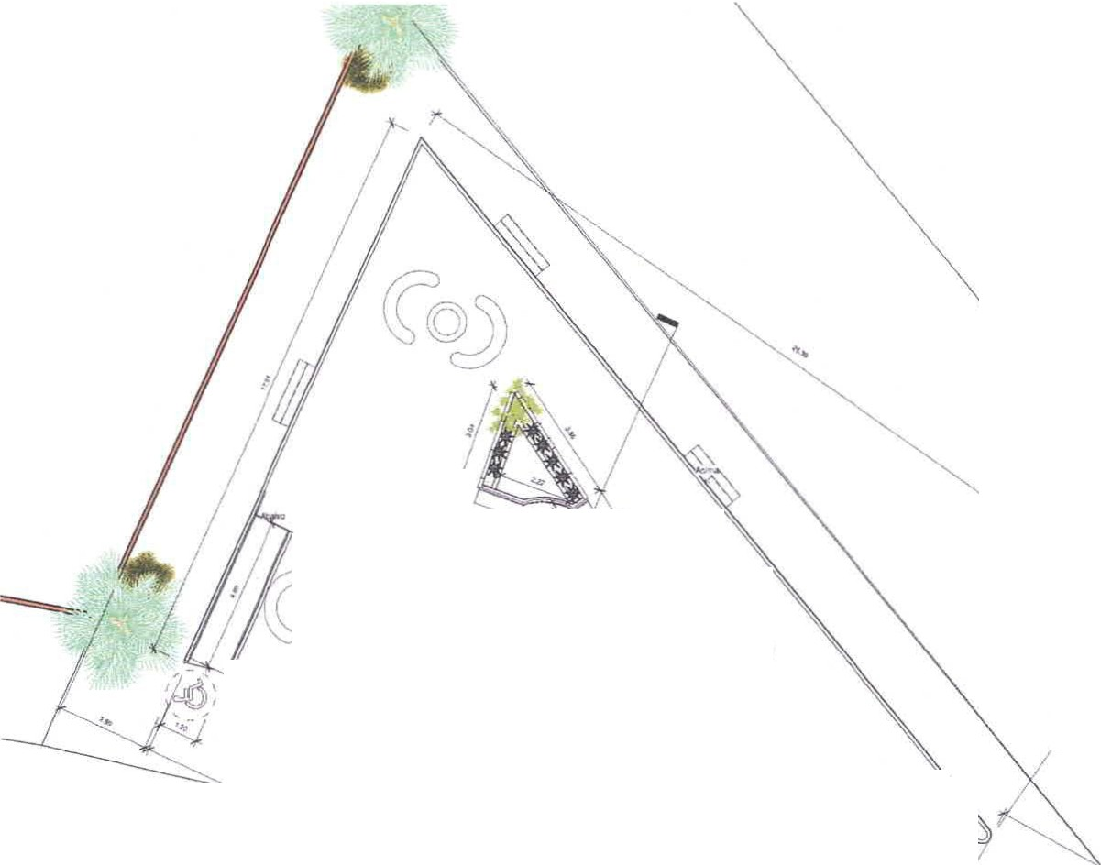



) ) 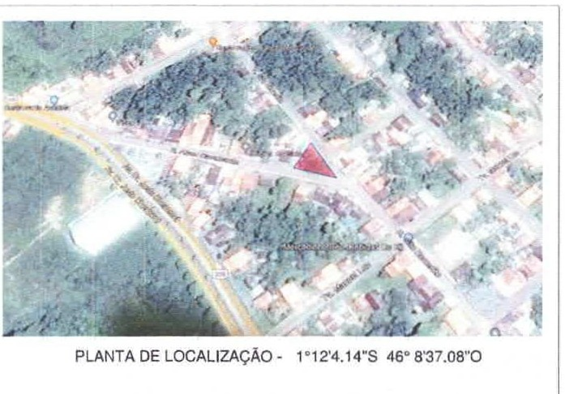
1
,, --,
6 )) :Ji\,
,/l1' '.• ,'-))

. RUA ALccu CAvALcAN/ £
C_" ) -18 I
-

2) Planta de Loca9ao
- 1 :300
' <19 ' ==-
1

I '\:_ ,

REFORMA DA PRACA SAO BEHEDITO HO NUNlciPIO OE VISEU.PA

PRITFJTURA J.lltillQPAt Of'" V1Sf"U
------

Planta Baixa Executiva
I

:!._;·

- VtsEU. :JA

=........'-"-""''"·

---
... -- · -
1.75
.......rv"°-.....oa.-.u ,. I r

-
.
--- I.Vfi8-\i
...,,..._............ r::·.= :
-· ARQUrTETURA
'- A - 01

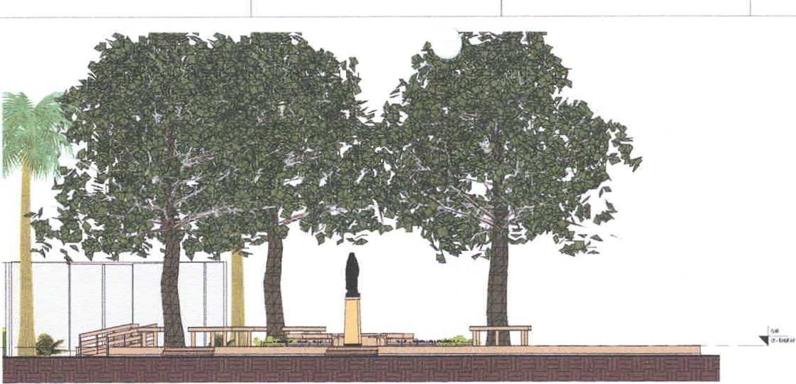
)
fl' Vista Frontal

......,.,,.,,.

I :75

'2' Vista Lateral Direita
\._V I ;75

REFORMA OA PRAC;A SAO OE VISEU-PA

VtsEl.lr ::>A

"',C.01naL•·....-..... uo..mo11C>-..iltl'KIOl

(5,' C,.o,orot• A..A..• .,""" .
'"" - '
'
.. ,t. -. . ,,,-·

- ....-
l.ut':9r,.:.:...· :::I
- L=== =====· Z,.. :·]!\11 1--...-.A, RQUIT'::.':'RA ---'-"
,-J_!
==
1·4.1r:
j
A ·02
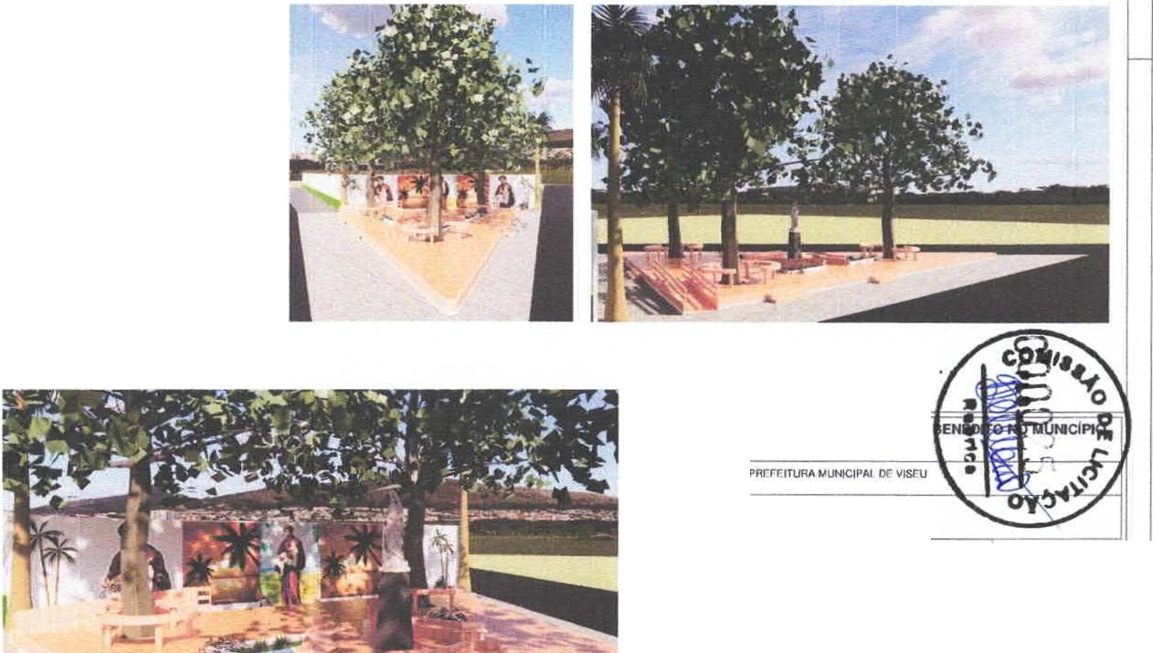
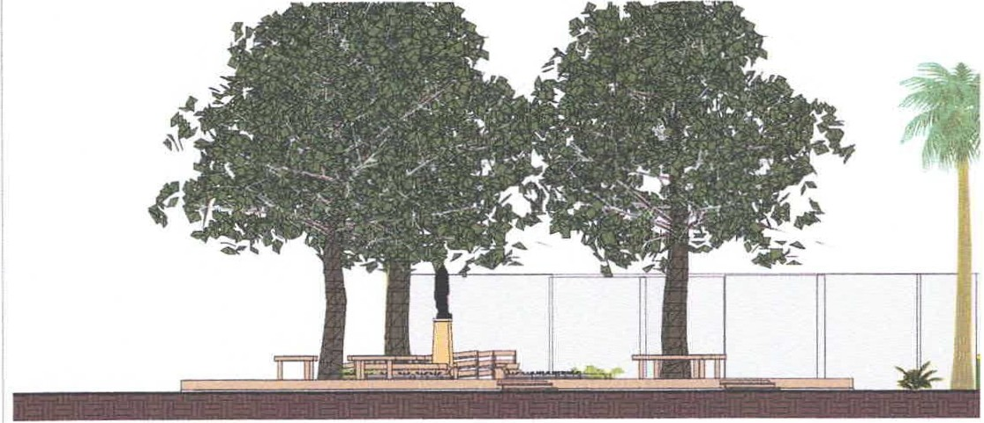
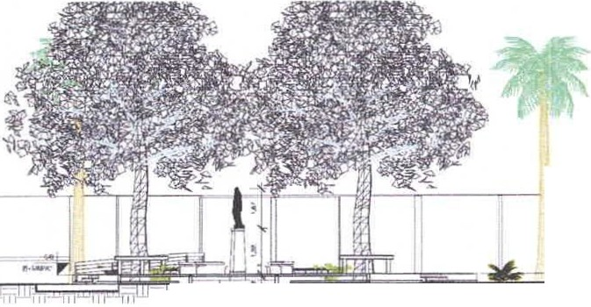
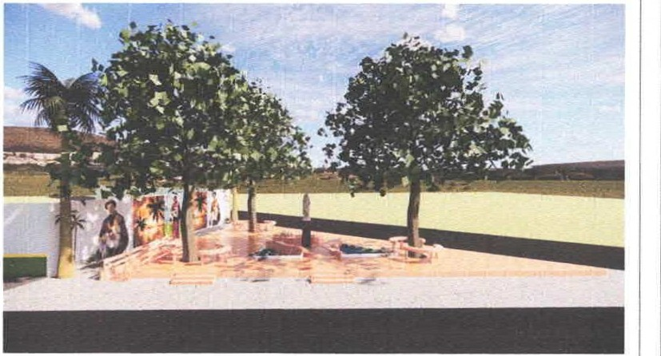
1 • • • -rr'Hr 111, '- - I
"'
'• ..- '
::::!.I

